

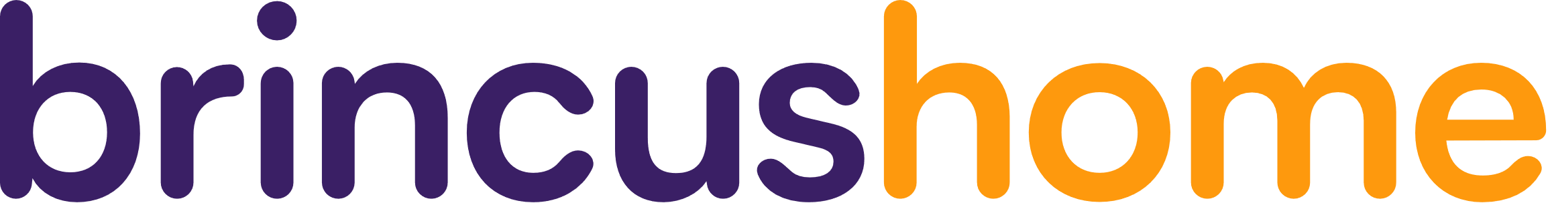

**CERTIFICADO**

DE ALUMNO REGULAR

Por medio de la presente, se certifica que:

**{NOMBRE}**

**Rut: {RUT}**

**Curso: {CURSO}**

**Está inscrito/a en la plataforma educativa Brincus hasta el {DIA} de {MES} de {AÑO}, y participa activamente en el desarrollo de las siguientes actividades en:**

**Plan Básico:**

Programa académico alineado con los requisitos establecidos por el Ministerio de Educación (MINEDUC), proporcionando contenido asincrónico como:

* Visualización de videos de materia en todas sus asignaturas.
* Visualización de videos de ejercicios en todas sus asignaturas.
* Resolución de preguntas con alternativas para validar lo aprendido.
* Acceso a guías de aprendizaje.
* Acceso a rutas de aprendizaje.
* Accesos a estadísticas personalizadas de progreso.

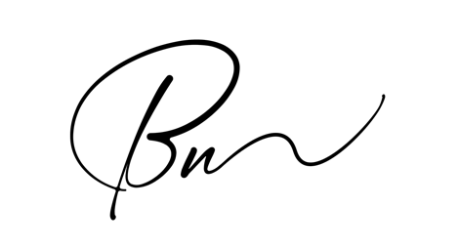



**\*Documento valido solo hasta el {DIA} de {MES} de {AÑO}**